Муниципальное образовательное учреждение Карлинская средняя общеобразовательная школа
имени И.С. Полбина

СОГЛАСОВАНО УТВЕРЖДАЮ

Заместитель директора по ВР: ___ Директор школы: _______

Дневник классного руководителя 2,3 классов
на 2012- 2013 уч. год.

Классный руководитель: О.Е. Семёнова

 Список класса

№  п/п | № личного дела | Фамилия, имя учащегося | День рождения | Домашний адрес  телефон | № свидетельства о рождении | Поручения в классе
1
2
3
4
5
6
7


Занятость учащихся
№ | Фамилия, имя, отчество учащихся | 1 полугодие | 2 полугодие
№ | Фамилия, имя, отчество учащихся | кружки | кружки
1
2
3
4
5
6
7

Психолого – педагогическая характеристика класса.

Анализ работы, проведённой в 2011 – 2012 учебном году.
Воспитание является одним из важнейших компонентов образования в интересах человека, общества, государства. Основными задачами воспитания на современном этапе развития нашего общества являются: формирование у обучающихся гражданской ответственности и правового самосознания, духовности и культуры, инициативности, самостоятельности, способности к успешной социализации в обществе и активной адаптации на рынке труда.
Моей целью, как классного руководителя, является воспитание всесторонне развитой и нравственно зрелой личности каждого ребенка.
В 2011-2012 учебном году вся воспитательная работа проводилась по плану. Было организовано дежурство в классе, проведено родительское собрание «Как помочь ребенку в учёбе». Систематически проводились рейды «Чистые руки», чтобы прививать детям аккуратность в обращении с учебными принадлежностями.
Огромная работа проводилась по развитию эмоционально – чувственной сферы личности. Наиболее удались такие классные часы, как «День именинника», «Нашим мамам посвящается», «Мягкие лапки, а в лапках царапки», «Покормите птиц зимой» и др.
В классе проводилась работа по формированию здорового образа жизни через систему оздоровительных мероприятий. Были проведены экскурсии в лес, физкультминутки на уроках, соревнования «Веселые старты».
Большое внимание уделялось профилактике дорожно-транспортного травматизма. Проводились игры, викторины, беседы. Просмотры видеороликов по правилам дорожного движения.
Большое внимание уделялось воспитанию патриотизма, любви к родному краю. На классных часах было организовано изучение государственной символики России, знакомство с историей нашей Родины. Дети активно участвовали в школьных концертах и конкурсах рисунков, с удовольствием посетили школьный музей.
Работа с родителями велась на должном уровне. Было проведено 4 родительских собрания.
В целом воспитательная работа в прошедшем году велась успешно. В 2012-2013 учебном году необходимо продолжить работать над духовно-нравственным развитием учащихся через систему урочной и внеурочной деятельности.
Сентябрь

Дата | Школьные мероприятия | Классные мероприятия | Цели и задачи | Направление | Анализ работы
01.09 | День Знаний. Линейка. | Азбука безопасности. | Организовать обучение учащихся ПДД., пропагандировать знания по безопасному поведению на дорогах и в транспорте. | познавательное | Как всегда в начале учебного года, ребята вспомнили все основные правила пешеходов, поделились друг с другом своими знаниями ПДД. Беседа сопровождалась презентацией, поэтому вызвала эмоции и яркие незабываемые впечатления у детей.
9.09. | Дорожная азбука. | Организация работы в классе. | Выборы актива.  Распределение поручений. Организация дежурства в классе. | организационное | Детям разъяснено, что должен делать актив и каждый житель города, его права и обязанности.
Дата | Школьные мероприятия | Классные мероприятия | Цели и задачи | Направление | Анализ работы
16.09 | Конкурс рисунков «Моя семья» | Портрет моего класса  Игра | Развивать и поддерживать интерес к школе, к учёбе. | познавательное | Игра доставила детям удовольствие, помогла приобрести навыки сотрудничества в классе.
22.09 |  | «Чистые руки» Рейд  по проверке учебников | Воспитывать трудовую дисциплину, ответственность | эстетическое | Все учащиеся бережно относятся к сохранности учебников.
23.09 | Наш юбилей. Праздничный концерт. | Трудовой десант .Генеральная уборка кабинета | Прививать трудолюбие,  учить бережному отношению к своей школе, классу, имуществу | Трудовое | Уборка выполнена.
30.09 | День милосердия. | Учимся правильно жить и дружить.  (Беседа, практические игры) | Работать над сплочением классного коллектива | нравственное | Беседа прошла в доверительной обстановке, способствовало сплочению коллектива детей.
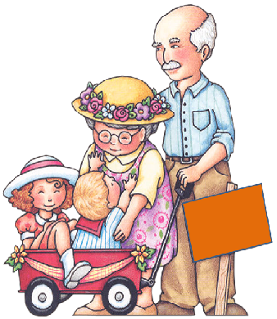 Октябрь

Дата | Школьные мероприятия | Классные мероприятия | Цели и задачи | Направление | Анализ работы
7.10 | День учителя.  Праздничный концерт | Подготовка к празднику. Оформление поздравлений. | Оформить поздравления всем учителям. | Нравственное  Эстетическое | Курсы
14.10 | Осенний кросс | Режим дня Беседа – практикум. | Формирование здорового образа жизни, физическое развитие детей. | Эстетическое | Курсы
21.10 |  | Игра «Что? Где? Когда?» | Развивать познавательную деятельность, умение отгадывать загадки. | познавательное | Игра прошла в соревновательном духе. Дети подготовили свои загадки. Узнали много нового об окружающем мире.
28.10 |  | Трудовой десант Генеральная уборка кабинета | Прививать трудолюбие,  учить бережному отношению к своей школе, классу, имуществу | трудовое | Уборка выполнена.

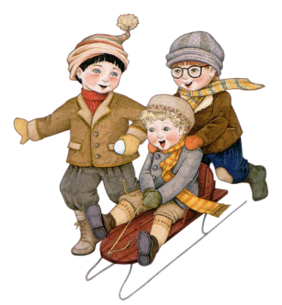 Ноябрь

Дата | Школьные мероприятия |  | Классные мероприятия | Цели и задачи | Направление | Анализ работы
3.11  каникулы |  |  | Красота осеннего леса Экскурсия | Приумножать, беречь природу, прививать любовь  к ней | эстетическое | Во время прогулки дети любовались красотой осеннего леса, собрали листья для работы на уроке труда.
11.11 | Классные часы о здоровом образе жизни «Вредные привычки» |  | Вредные привычки Чтение рассказов, беседа | Формировать потребность вести здоровый образ жизни, развивать нетерпимое отношение к вредным привычкам | нравственное | Стихотворение Михалкова «Как Медведь трубку курил» доказало детям , что курение – это вредная привычка, которая ведет к болезням. Ребята осудили действия Медведя и одобрили здоровый образ жизни других зверей.
18.11 |  |  | День матери. Беседа. Чтение рассказов и стихов о маме. | Воспитывать любовь к маме, формировать понимание сущности основных | нравственное | Беседа сопровождалась интересными рассказами о маме. Каждый ребенок сказал о своей маме добрые слова. Все дети помогают своим мамам по хозяйству, стараются учиться лучше, чтоб не огорчать их.
25.11 | Праздничный концерт . «Загляни в мамины глаза.» |  | Красный, жёлтый, зелёный Викторина | Повышать уровень культуры учащихся в транспорте и на дорогах | познавательное
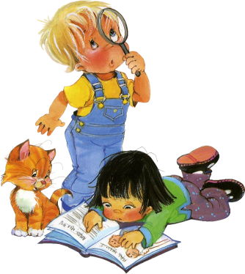 Декабрь

Дата | Школьные мероприятия | Классные мероприятия |  | Цели и задачи | Направление | Анализ работы
2.12 |  | Час занимательной математики викторина |  | Развивать умственные способности, умения работать в команде. | познавательное
9.12 |  | Права и обязанности Беседа, анкетирование |  | Помочь разобраться в понятиях «права» и «обязанности», воспитывать уважение к правам других. | нравственное
16.12 | Конкурс снежных скульптур. | Весёлые старты  Игра |  | Развивать выносливость, физические способности, дух здорового соперничества | спортивное
23.12 |  | Трудовой десант Генеральная уборка кабинета |  | Прививать трудолюбие,  учить бережному отношению к своей школе, классу, имуществу | трудовое
30.12 | Здравствуй, здравствуй, Новый год! | Здравствуй,  гостья зима! (Изготовление елочных игрушек на школьный конкурс) |  | Развивать творческие способности | Развлекательное  творческое
08.01  каникулы |  | Зимние забавы Прогулка, игры на улице |  | Помочь детям расти здоровыми, закалёнными, воспитывать здоровый образ жизни | развлекательное

Январь
Дата | Школьные мероприятия | Классные мероприятия | Цели и задачи | Направление | Анализ работы
13.01 | Дорожная азбука. | «Как не стать жертвой преступления» Беседа с обсуждением ситуаций | Учить детей принимать решения в опасных ситуациях, развивать адекватную самооценку. | нравственное
20.01 | Конкурс «Самый, самый классный» | «Кем я хочу быть»  Беседа  Тест | Профориентационная работа | профориентационное
27.01 |  | Животные в годы  Великой Отечественной войны  Беседа, чтение рассказов | Воспитывать любовь к животным, развивать чувство гордости за свою страну, уважение к людям старшего поколения, героям войны | эстетическое

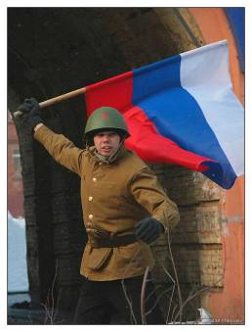

Февраль

Дата | Школьные мероприятия | Классные мероприятия | Цели и задачи | Направление | Анализ работы
3.02 |  | «Занимательная мозаика» Викторина знаний по различным предметам | Повысить интерес к учебе, создать положительную мотивацию к учению, развивать любознательность. | познавательное
10.02 | Полбинская неделя. | «Помоги птицам зимой» Экскурсия | Воспитывать любовь к родной природе, чуткое отношение к птицам; развивать наблюдательность | эстетическое
17.02 | День Святого Валентина  (конкурс поздравлний) | «Зачем человеку режим дня?» | Знакомство с режимом дня, показать значимость режима для человека, учить соблюдать режим дня. | нравственное
24.02 |  | «А, ну- ка, мальчики!» Конкурс для мальчиков | Воспитывать патриотизм, развивать коммуникативные навыки | развлекательное



Март

Дата | Школьные мероприятия | Классные мероприятия | Цели и задачи | Направление | Анализ работы
2.03 |  | «Звездный час» Интеллектуальный марафон | Воспитывать любознательность; развивать речь, мышление, интеллект. | развлекательное
9.03 | С праздником 8Марта! Праздничный концерт. | Моя мама самая, самая… | Развивать трудолюбие, умения выступать на сцене, сплочение коллектива | познаватльное
16.03 | День птиц. Экологический праздник. | «Огонь – друг и враг»  Беседа, просмотр сюжетов | Профилактика противопожарной безопасности.
23.03 |  | Трудовой десант Генеральная уборка кабинета | Прививать трудолюбие,  учить бережному отношению к своей школе, классу, имуществу | трудовое

Апрель

Дата | Школьные мероприятия | Классные мероприятия | Цели и задачи | Направление | Анализ работы
6.04 | День смеха. | «Час творчества» Конкурс - аукцион | Развивать творческие способности и познавательные интересы | развивающее
13.04 |  | «Путешествие в страну дорожных знаков»  Игра - путешествие | Повторить ПДД, учить культуре общения в транспорте, безопасному поведению на остановках | познавательное
20.04 | Весенний кросс.  Все на старт! | Час здоровья. Беседа | Формировать бережное, внимательное отношение к своему здоровью;  формировать здоровьесберегающие навыки работы с ПК, литературой. | нравственное
27.04 | Трудовой десант. | «Смелые, ловкие, умелые»  Игры на школьной спортплощадке | Организация здорового образа жизни | спортивное

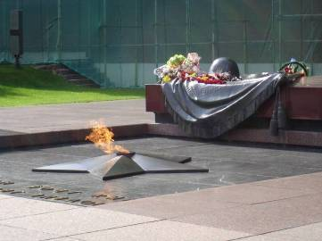

Май

Дата | Школьные мероприятия | Классные мероприятия | Цели и задачи | Направление | Анализ работы
4.05 | Вахта памяти. Встреча с ветеранами. Праздничный концерт. | Урок мужества Беседа | Воспитывать нравственные чувства, патриотизм, благородство;  формировать уважительное отношение к истории народа, родной земле. | патриотическое
11.05 |  | «Памяти павших будьте достойны» Участие в концерте, посвященному юбилею Победы | Формировать уважительное отношение к славному историческому прошлому | патриотическое
18.05 | Весенняя эстафета. | «Здравствуй, лето!» Экскурсия в лес | Воспитывать любовь к родной природе, развивать наблюдательность. | развлекательное
25.05 | Походы, экскурсии. | Праздник успехов  «До свидания, 2 класс»  Конкурсы | Развивать внимание, память, речь, познавательный интерес, творческие способности. | развлекательное

Анализ работы, проведённой в I полугодии 2012 – 2013учебного года.

Анализ работы, проведённой во 2 полугодии 2012 – 2013 учебного года.

Работа с проблемными семьями.

№ | Фамилия, имя ученика | Проблема | Особенности семейного воспитания

Сведения о родителях

№ | Фамилия, имя, отчество ученика | Фамилия, имя, отчество родителей | Место работы, должность | Телефон | Отметка о поручении
1 | Анисимов Максим Сергеевич | Анисимова Марина Владимировна | Доярка КРФ №2  СПК «Карлинское».
2 | Ильинский Иван Николаевич | Ильинский Николай Николаевич  Михайловская Елена Анатольевна | Безработный  Разнорабочая  СПК «Карлинское»
3 | Костин Александр Константинович | Костина Светлана Викторовна | Доярка КРФ №2  СПК «Карлинское». | 89041957895
4 | Павлов Андрей Николаевич | Павлов Николай Валентинович  Павлова Ирина Алексеевна | Вахта г.Москва  домохозяйка | 89170583960
5 | Волкова МаринаСергеевна | Головачёв Алексей Николаевич  Волкова Наталья Вячеславовна | Водитель  «ООО Мир Агро»  домохозяйка | 89279864050
6 | Спиридонов Кирилл Александрович | Спиридонова Валентина Викторовна | Учётчица СПК «Карлинское» | 89278289325
7 | Корнилов ДаниилСергеевич | Корнилов Сергей Александрович  Корнилова Марина Евгеньевна | Безработный  Страховой агент | 89278189114

Работа с родителями

Содержание  работы | Ответственные | Дата
Посещение на дому всех учащихся с целью знакомства с жилищными условиями  Индивидуальные беседы с родителями  Помощь родителей в ремонте и  оформлении класса, в подготовке к школьным конкурсам  Посещение неблагополучных семей  Анкетирование родителей  Участие родителей в классных часах, в походах и праздниках.  Консультации родителей | родительский комитет,  классный руководитель  классный руководитель  родительский комитет  классный руководитель  классный руководитель  родительский комитет,  классный руководитель  классный руководитель,  учителя - предметники | в течение года  в течение года  в течение года  в течение года  в течение года  в течение года  в течение года

Родительские собрания

№ | Дата | Тема собрания | Количество родителей
1 | 26 октября | Как повысить самооценку ребёнка и почему это важно.
2 | 14 декабря | Роль отцов в семейном воспитании.
3 | 22 февраля | Гиперактивный ребёнок.
4 | 26 апреля | Способности ребёнка :как их распознать и развить.
5 | Весь период | Индивидуальные консультации для родителей
6 | Весь период | Индивидуальные консультации учителей-предметников для родителей

Протокол
родительского собрания №_____
от «___» _____________ 200__г.
Повестка собрания:
________________________________________________________________________________________________________________________________________________________________________________________________________________________________________________________________________________________________________________________________________________________________________________________________________________________________________________________________________________________________________________________________________
Присутствовали: _________ чел.
Приглашены: _______________________________________________________________________________________
Отсутствовали:__________ чел.
По теме собрания выступили:
________________________________________________________________________________________________________________________________________________________________________________________________________________________________________________________________________________________________________________________
Решение собрания:
___________________________________________________________________________________________________________________________________________________________________________________________________________
___________________________________________________________________________________________________________________________________________________________________________________________________________________________________________________________________________________________________________________

Классный руководитель: О.Е.Семёнова

Председатель
родительского комитета: ________________
Состав родительского комитета

Должность | Ф.И.О. родителя | Телефон
Председатель | Павлова Ирина Алексеевна | 89170583960
Культмассовый сектор | Спиридонова Валентина Викторовна
Трудовой сектор | Михайловская Елена Анатольевна
Казначей | Волкова Наталья Вячеславовна | 89279864050

